**KNNV Utrecht PWG Nieuws 168 (mei 2024)**

**Contactpersonen**

**hooilandjes**  Richard Janzen tel: 06-81758445 rwjanzen@hotmail.nl

**Km-hokken** Renske Roest tel. 06-10194994 renske_roest@hotmail.com

**Excursiecommissie** Renee Lommen tel. 06-14621687 activiteiten@utrecht.knnv.nl

1 Verslag van de inventarisatie van het hooilandje Kloosterpark

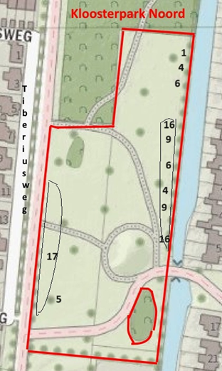

kaart 1 Kloosterpark Noord. Groeiplaatsen van een aantal aandachtsoorten in 2024.

2 Informatie over het Beatrixpark

3 Beschrijving van de aandachtsoorten van het Beatrixpark

**1 Verslag van het hooilandje Kloosterpark 2024**

Twee gebieden van het Kloosterpark, Kloosterpark Noord en Kloosterpark Zuid, worden sinds 2020 volgen Kleurkeur beheerd. De Plantenwerkgroep heeft deze gebieden drie keer geïnventariseerd; in 2020 op 6 juni, in 2022 op 28 mei en dit jaar op 26 mei. Alle soorten worden genoteerd en van een aantal soorten (aandachtsoorten) wordt de abundantie bepaald met de methode volgens Tansley, zie tabel 1 en 2. De groeiplaatsen van een aantal aandachtsoorten worden aangegeven op de twee kaarten. De nummers op de kaarten komen overeen met de nummers van de planten in de tabellen.

**Kloosterpark Noord**

|  |  |  |  |  |
| --- | --- | --- | --- | --- |
| **Tabel 1 Kloosterpark Noord gewenste aandachtsoorten** | | **2020** | **2022** | **2024** |
| 1 | Bermooievaarsbek |  |  | r 5 |
| 4 | Brede wespenorchis | o | r | o 12 |
| 5 | Gele morgenster | o |  | r 3 |
| 6 | Gewone agrimonie | o |  | lf 25 |
| 7 | Glad walstro | lf |  | s |
| 8 | Groot streepzaad | r | r | o 14 |
| 9 | Grote ratelaar | lf |  | la |
| 10 | Knoopkruid | o |  |  |
| 13 | Veldlathyrus | r |  | r 8 |
| 15 | Veldzuring | lf | a | f |
| 16 | Vierzadige wikke s.s. | la | r | lc |
| **Ongewenste aandachtsoort** | | | |  |
| 17 | Gewone berenklauw | a - f | a | ld f |
| **Totaal aantal gevonden soorten** | | 66 | 49 | 63 |

Er zijn grote schommelingen in het totaal aantal gevonden soorten evenals in het aantal aandachtsoorten van 2020 tot 2024. In 2022 werden veel minder soorten en veel aandachtsoorten niet aangetroffen. Het totaal aantal soorten is nu weer ongeveer op het niveau van 2020. De abundantie van een aantal aandachtsoorten is vergeleken met 2020 zelf hoger.

Langs de bosjes aan de oostkant van het veld groeien de meeste gewenste aandachtsoorten; Bermooievaarsbek, Brede wespenorchis, Gewone agrimonie, Glad walstro, twee grote plukken Grote ratelaar en Vierzadige wikke. De Vierzadige wikke groeit in het omlijnde gebied op kaart 1 tussen de nummers 16.

Gewone berenklauw staat verspreid over het hele gebied. In het omlijnde gebied op kaart 1 bij nummer 17 is Gewone berenklauw dominant.

De grassen staan nu, eind mei, meer dan 1,5 meter hoog. Door de regen slaan de grassen nu neer.

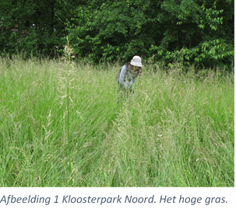Advies.

Niet te lang wachten met maaien. De strook langs de bosjes aan de oostkant pas bij de volgende maaironde meenemen.

**Kloosterpark Zuid**

In veld Zuid is in 2022 de achteruitgang van het aantal soorten en het aantal aandachtsoorten niet zo groot geweest als in gebied Noord. Het aantal gewenste aandachtsoorten is dit jaar weer evenveel als in 2020. Bijenorchis stond nu op een andere plaats dan in 2020. De vijf exemplaren staan een paar meter van elkaar vandaan op kaart 2 bij nummer 3.

|  |  |  |  |  |
| --- | --- | --- | --- | --- |
| **Tabel 1 Kloosterpark Zuid gewenste aandachtsoorten** | | **2020** | **2022** | **2024** |
| 3 | Bijenorchis | r |  | r 5 |
| 4 | Brede wespenorchis | s |  |  |
| 5 | Gele morgenster | r | s | s |
| 6 | Gewone agrimonie | r | lf | o |
| 7 | Glad walstro | f | lf | lf |
| 8 | Groot streepzaad |  | s |  |
| 9 | Grote ratelaar | o | lf | la lc |
| 10 | Knoopkruid | lf | lf | lf |
| 12 | Stijve zegge |  |  | x |
| 13 | Veldlathyrus | s |  | la |
| 14 | Veldgerst | la | lf | lf |
| 15 | Veldzuring | s | lf | lf |
| 16 | Vierzadige wikke s.s. | o | lf | lf |
| **Ongewenste aandachtsoort** | | | |  |
| 17 | Gewone berenklauw | a | la | f |
| **Totaal aantal gevonden soorten** | | 85 | 74 | 79 |

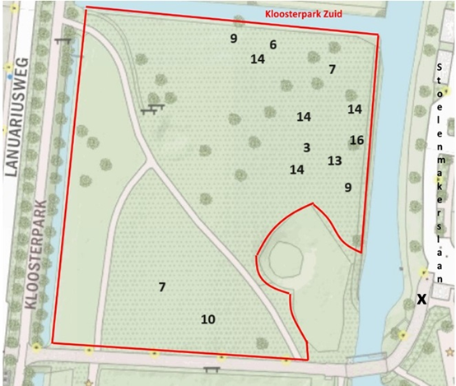

kaart 2 Kloosterpark Zuid. Groeiplaatsen van enkele aandachtsoorten

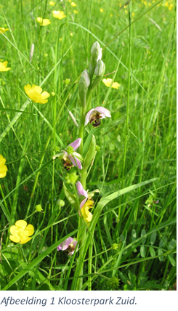

**Advies.**

De grassen staan hier minder hoog dan in gebied Noord, maar ook hier kan beter niet te lang gewacht worden met maaien.

De plek waar de Bijenorchis en Veldgerst groeit kan beter later gemaaid worden.

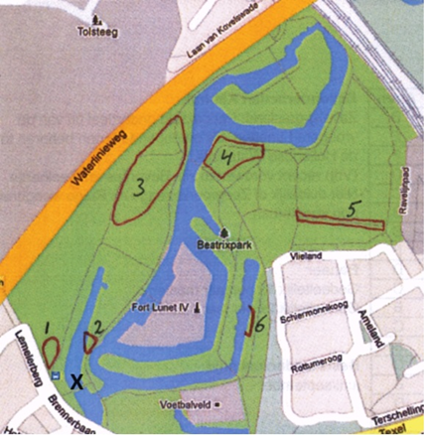**2 Informatie over het Beatrixpark**

**Datum en tijd: zondag 2 juni en zaterdag 8 juni**

**Tijd: 9.30-13.00 uur**

**Verzamelen: bushalte Brennerbrug Lunetten, Utrecht  bij Amerongseberg. Bij gebied 1. Zie X op de kaart.**

**Opgeven** Richard Janzen 0681758445, rwjanzen@hotmail.nl

Het Beatrixpark maakt onderdeel uit van het vroegere Lunetten. De omringende forten behoren tot de Hollandse Waterlinie. Het park bestaat uit oude zavelige hooilanden. In 2014, 2016 en 2018 hebben we in dit park 6 gebieden geïnventariseerd in het kader van het hooilandjesproject.

In 2020 zijn de gebieden 1, 2, 3, en 6 opgenomen in het kleurkeur beheer. Deze 5 gebieden gaan we inventariseren.

**Onderzoeksvragen van de gemeente**

Wat is het effect van het beheer op

* de verruiging
* het voorkomen van een aantal gewenste en ongewenste aandachtsoorten.

Bij punt 3 worden de gewenste aandachtsoorten beschreven; de ongewenste soorten zijn o.a. Gewone berenklauw en Gestreepte witbol.

**3 Beschrijving van de aandachtsoorten van het Beatrixpark.**

Van een aantal bekende soorten heb ik geen beschrijving opgenomen.

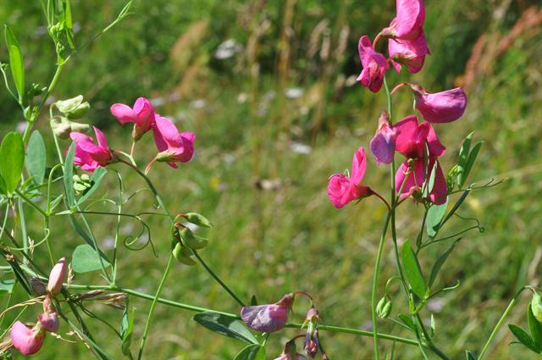Bij sommige soorten heb ik de verschillen met verwante soorten aangegeven.

**Aardaker - Lathyrus tuberosus**  
Afmeting: 30 tot 90 cm.  
**Stengels**: De meestal kale, liggende, opstijgende of klimmende stengels zijn kantig en niet gevleugeld.  
**Bladeren**: De geveerde bladen bestaan uit één paar ovale tot langwerpige, 1,5 tot 4,5 cm lange, niet-vlezige, aan de top afgeronde en iets stekelpuntige deelblaadjes (fijn toegespitst) en een al of niet vertakte rank. De smalle steunblaadjes zijn half-pijlvormig.  
**Bloemen**: De lang gesteelde trossen bevatten 2 tot 7 welriekende bloemen. Ze zijn helderrood of roze, 1,2 tot 2 cm groot en hebben een brede vlag. De min of meer witte kiel is met het vruchtbeginsel linksom gedraaid.

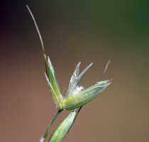

Glanshaver

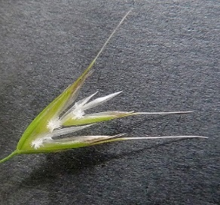

Goudhaver

**Goudhaver - Trisetum flavescens**   
**Afmeting**: 30 tot 60 cm.  
**Stengels**: De rechtopstaande stengels zijn kaal of bij de knopen behaard. Het gras groeit in kleine, losse pollen.  
**Bladeren**: De vlakke bladen zijn aan de rand gewimperd. Ze worden minder dan een ½ cm breed. Van boven zijn ze vaak behaard. Voor ontplooiing zijn ze opgerold. De onderste bladscheden zijn meestal dicht en zeer lang behaard (vaak zijn ze teruggeslagen). Het tongetje is 1 tot 2 mm.  
**Bloemen**: Tweeslachtig (een bloem met zowel mannelijke als vrouwelijke geslachtsorganen). De vrij dichte pluim wordt 10 tot 20 cm lang en bevat veel goudgroene bloemen. De pluimen hebben dunne zijtakken met elk 3 tot 12 aartjes. De 5 tot 8 mm lange aartjes zijn rondachtig en bevatten 2 tot 4 bloemen. Ze zijn glanzig geelachtig en hebben 2 tot 3 kafnaalden en een behaarde as. Het onderste kelkkafje heeft 1 nerf en is veel smaller dan het 3-nervige bovenste kelkkafje. Het onderste kroonkafje heeft 5 nerven, is 2-spletig en heeft een 5 tot 7 mm lange, knievormig gebogen naald.  
**Verschillen Goudhaver en Glanshaver**

|  |  |  |
| --- | --- | --- |
|  | Goudhaver | Glanshaver |
| Aantal aartjes | 2, zelden 3 0f 4 | Minstens 3 |
| Grootte aartjes | Maximaal 1 cm | Groter dan 1 cm |
| Aantal kafnaalden | 3 | 1 |
| Onderste bloem | tweeslachtig | Alleen manlijk |

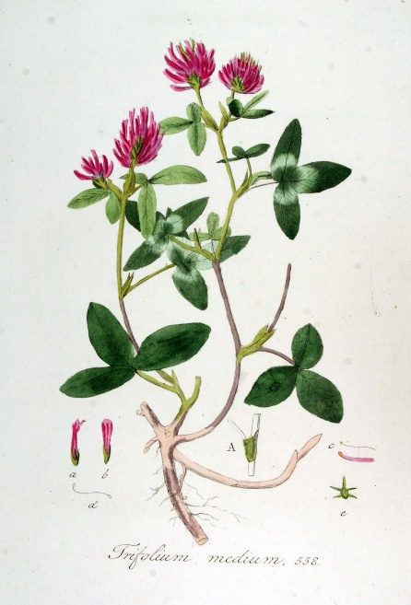**Bochtige klaver Trifolium medium**  
**Stengels**: De weinig behaarde, meestal opstijgende stengels zijn heen en weer gebogen. De steel van de bloeiwijze is eerst heel kort, tijdens en na de bloei groeit de steel verder uit.  
**Bladeren**: De meeste bladeren zijn lang gesteeld. De deelblaadjes zijn meestal langwerpig of soms eirond. Ze zijn mat donkergroen, hebben een onduidelijke witte V-vormige vlek en zijn zwak getand. De steunblaadjes zijn lijnvormig en voor ruim de helft met de bladsteel vergroeid. Het vrije deel staat schuin af, is lang toegespitst en bij de top gewimperd.  
**Bloemen**: De helder paarsrode bloemen vormen dichtbloemige, ei- tot bolvormige, kortgesteelde, 2½ tot 3½ cm grote hoofdjes. De kelktanden zijn lang en gewimperd. De kelkbuis heeft 10 nerven en is van buiten kaal.

Verschillen met de Rode klaver zijn

|  |  |
| --- | --- |
| **Bochtige klaver** | **Rode klaver** |
| De steunblaadjes zijn **lijnvormig** en voor ruim de helft met de bladsteel vergroeid. | De steunblaadjes zijn **breed,** meestal eirond, generfd en voor meer dan de helft met de bladsteel vergroeid. |
| Het vrije deel van de steunblaadjes staat **schuin af**, is **lang toegespitst** en bij de **top gewimperd**. | Het vrije deel van de steunblaadjes is **driehoekig** en **vrij plotseling toegespitst.** |
| Kelkbuis niet behaard | Kelkbuis behaard |

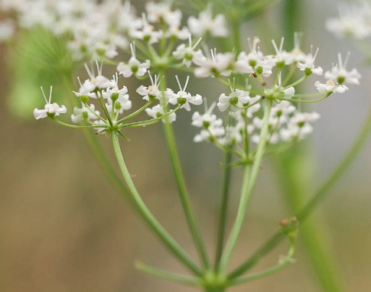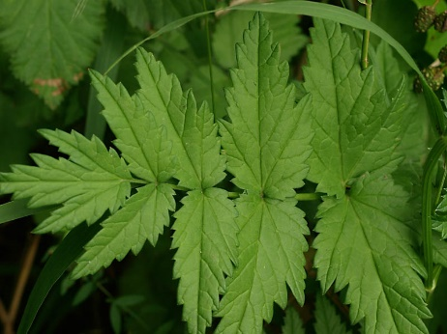**Grote bevernel Pimpinella major**  
**Kruising:**Grote bevernel kan een kruising vormen met Kleine bevernel (Pimpinella x intermedia).  
**Afmeting**: 30 tot 90 cm.  
**Stengels**: De meestal kale stengels zijn hol, diep gegroefd (veelkantig door smal gevleugelde ribben) en onderaan vaak paarsrood. Bovenaan zit vaak met een wittig waslaagje.  
**Bladeren**: De onderste bladeren zijn glanzend en geveerd met aan beide kanten 2 tot 4 eironde, 1 tot 4 cm lange, grof getande blaadjes en een min of meer 3-lobbige, getande eindlob. De stengelbladen zijn kleiner. De bladsteelbasis lijkt opgeblazen.  
**Bloemen**: De witte tot dieproze, ongeveer 2 tot 3 mm grote bloemen groeien in schermen van 3 tot 6 cm, die bestaan uit 10 tot 15 stralen. Er zijn geen omwindsels. De stijlen zijn in de bloeitijd langer dan het vruchtbeginsel.

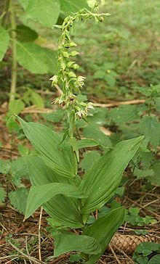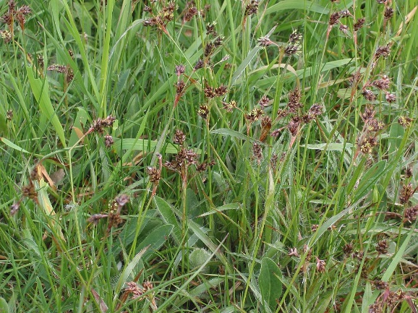**Gewone veldbies Luzula campestris**  
**Afmeting**: 5 tot 20 cm.  
**Bloeimaanden**: Maart, april, mei.  
**Stengels**: De stengels vormen losse groepjes of staan soms afzonderlijk. Vooral na de bloei staan de stengels vaak schuin omhoog.  
**Bladeren**: De lichtgroene bladeren zijn vlak en 2 tot 4 mm breed. Aan de randen groeien enkele lange wimperharen.  
**Bloemen**: De dichte, eivormige, bruine bloemhoofdjes staan met hoogstens 7 bij elkaar in een schermvormige, verder niet vertakte bloeiwijze 1 hoofdje groeit aan de stengeltop te midden van de andere hoofdjes. De bloemen hebben meestal vrij lange stelen, die later vaak terugbuigen. Ze hebben 6 bruine bloembladen van 3 tot 4 mm met een doorschijnende rand. Het schutblad van de bloeiwijze is meestal minder hoog dan de gesteelde aartjes. De helmknoppen zijn 1 tot 2 mm lang, minstens 2 keer zo lang als de helmdraden.  
**Vruchten**: Een doosvrucht. De zaden hebben aan de voet een aanhangsel, dat minstens half zo lang als de rest van het zaad. Zonder de aanhangsels zijn de zaden bijna bolvormig.

**Brede wespenorchis Epipactis helleborine**

**Afmeting**: 30 tot 80 cm.  
**Stengels**: De stengels zijn bovenaan behaard en onderaan vaak paarsachtig. De bloeiwijzesteel is meestal niet opvallend langer dan de stengelleden. In het begin van het bloeiseizoen is de bloemstengel aan de top omgebogen.  
**Bladeren**: Elke plant heeft 4 tot 10 bladen. Deze zijn eirond tot langwerpig en staan in spiralen. Ze omvatten de stengel, zijn spits en 6 tot 15 cm lang en 2 tot 8 cm breed. Aan de randen zitten hele kleine, naar voren gerichte tandjes.  
**Bloemen**: De bloemen vormen een lang gerekte tros. Van buiten zijn ze 0,9 tot 1 cm groot en meestal groen of groengeel. Het komvormige voetstuk is van binnen donkerpaars. De top is eirond tot hartvormig, groenwit, roze of paarsig met een omlaag gekrulde punt. De top van de lip heeft 2 gladde knobbels.

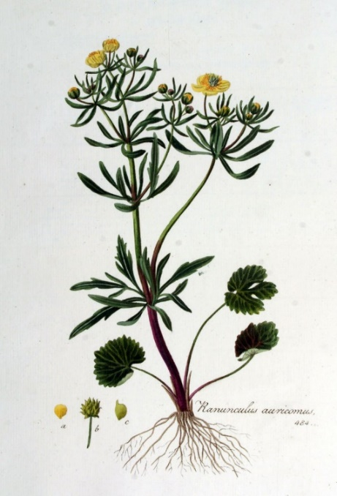**Gulden boterbloem Ranunculus auricomus  
Bloeimaanden:** April en mei. **Stengels:** De stengels zijn kaal of alleen bovenaan behaard. Bloemstelen zonder groeven. **Bladeren:** De onderste bladen (die vaak al tijdens de bloei geel worden) zijn bijna rond en vaak niet of ondiep ingesneden. De andere bladen zijn handvormig met 3 tot 5 smalle slippen. De schutbladen zijn verdeeld in 5 of 7 lijnvormige, meestal gaafrandige of soms gegaffelde slippen.  
**Bloemen:** Tweeslachtig (een bloem met zowel mannelijke als vrouwelijke geslachtsorganen). De gele bloemen zijn 1½ tot 2½ cm. de bloemkroon is vaak niet goed ontwikkeld, doordat er 1 of meer kroonbladen ontbreken of ze zijn verschillend van grootte, soms zijn er echter wel 5 volledig ontwikkelde kroonbladen. De kelkbladen zijn strogeel.

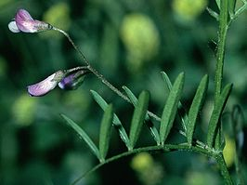 **Vierzadige wikke Vicia tetrasperma subsp. tetrasperma**  
**Ondersoort**: De andere ondersoort is Slanke wikke (Vicia tetrasperma subsp. gracilis).

De vierzadige wikke onderscheidt zich van de in Nederland zeer zeldzaam voorkomende slanke wikke (*Vicia tetrasperma* subsp. *gracilis*) doordat de **vruchtsteel** in de vruchttijd **even lang** is **als het draagblad** en die van de slanke wikke langer dan het vruchtblad.  
**Afmeting**: 15 tot 70 cm.  
**Stengels**: De klimmende stengels zijn vrijwel kaal.  
**Bladeren**: De bladeren zijn geveerd en bestaan uit 3 tot 8 (meestal 4) paar langwerpig-lijnvormige deelblaadjes met een lengte van 0,5 tot 2 cm. Ze hebben een gave rand en een afgeronde tot zwak hartvormige top met een stekelpuntje. De steunblaadjes zijn aan de buitenkanten geoord.  
**Bloemen**: IJle trossen met 1 tot 3, blauwpaarse of blauwachtig witte, 0,4 tot 0,9 cm grote bloemen. De kelktanden zijn korter dan de kelkbuis en langer dan de bloemkroon.  
**Vruchten**: Een doosvrucht. De lichtbruine, kale peulen zijn 0,9 tot 1,6 cm lang. Meestal bevatten ze 4 zaden. De steel van de tros is 2 tot 4 cm, ongeveer even lang als het bijbehorende blad.

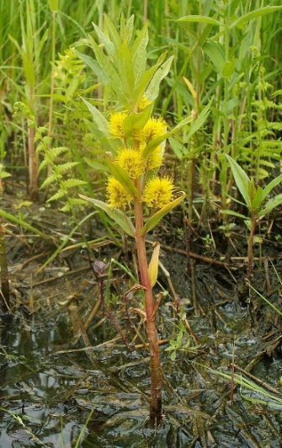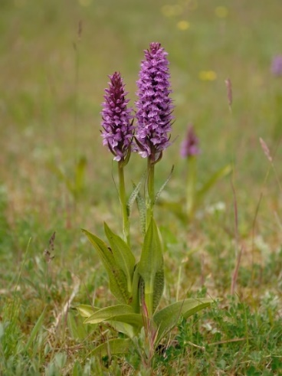**Rietorchis Dactylorhiza praetermissa**.  
**Bloeimaanden:** Mei, juni en juli.  
**Stengels:** De stengels zijn naar boven toe hol en vrijwel volledig uitgegroeid tijdens het begin van de bloei.  
Bladeren: De tamelijk lichtgroene bladeren staan schuin omhoog. Ze zijn langwerpig en 4 tot 5 keer zo lang als breed. De grootste breedte zit in of onder het midden. Aan de top zijn ze vaak iets kapvormig. De bladeren kunnen niet gevlekt zijn of er zijn in de onderste helft ringvormige en hogerop kleinere, gevulde vlekken aanwezig. De middelste stengelbladeren bereiken meestal de onderste bloemen niet.  
**Bloemen:** Tweeslachtig. De bloemen zijn roze tot paarsrood. De 0,9 tot 1,4 cm lange bloemlip staat vlak uitgespreid, is breder dan lang, heeft 3 lobben met meestal een kleine middenlob. Het honingmerk bestaat uit lusvormige, voor een deel onderbroken lijnen en stipjes, of er zijn alleen stipjes te zien. De spoor is meestal kort en dik.  
  
**Moeraswederik Lysimachia thyrsiflora**  
**Afmeting**: 30 tot 60 cm.  
**Stengels**: De rechtopstaande stengels zijn meestal kaal en hebben bruine klierpuntjes.  
**Bladeren**: De tegenover elkaar staande bladeren zijn langwerpig, hebben zwarte klierpunten, zijn niet gesteeld en hebben een half stengelomvattende voet.  
**Bloemen**: De bloemen groeien in afgeronde, langgesteelde trossen in de middelste bladoksels. Ze zijn geel, 4 tot 6 mm groot en meestal 5 of 7-tallig. De kroonslippen zijn lijnvormig en worden afgewisseld met kleine tanden en hebben aan de top rode puntjes. De meeldraden zijn langer dan de kroon. De kelkslippen zijn lijnvormig en spits.

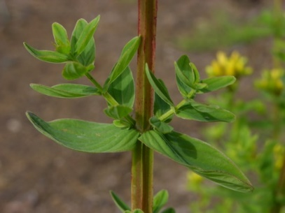 **Gevleugeld hertshooi Hypericum tetrapterum**

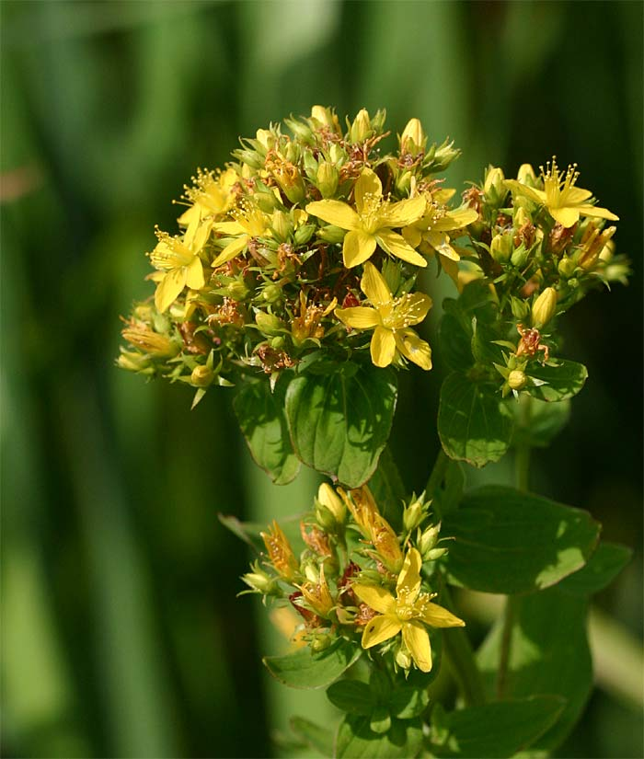**Afmeting**: 30 tot 60 cm.  
**Stengels**: De rechtopstaande stengels zijn naar boven toe vertakt. Ze hebben 4 vleugelranden en zijn kaal en hol. Aan de voet liggen ze uitgespreid en wortelen ze soms.  
**Bladeren**: De tegenoverstaande bladeren zijn eirond tot langwerpig en omvatten de stengels vaak voor de helft. Ze hebben doorschijnende stippen en aan de randen zwarte klieren. De bladen, die aan de voet van de plant zitten zijn tijdens de bloei al vaak verdwenen.  
**Bloemen**: De lichtgele bloemen staan met vele bij elkaar in een uitgespreide pluim. Ze zijn 0,9 tot 1 cm groot en hebben aan de top zwarte klierpunten. De kroonbladen zijn even lang of iets langer dan de langwerpig spitse kelkbladen, die ook zwarte klierpunten aan de rand hebben.

Sint Janskruid en Kantig Hertshooi lijken erg op Gevleugeld Hertshooi. De verschillen zijn:

|  |  |  |
| --- | --- | --- |
| **Gevleugeld Hertshooi** | **Sint Janskruid** | **Kantig Hertshooi** |
| Kelkbladen met zwarte klierpunten aan de rand | De kelkbladen met maar weinig zwarte punten of streepjes. | Kelkbladen vaak met zwarte klierpunten. |
| Kelkbladen even lang of iets korter dan de kroonbladen | Kelkbladen veel korter dan de kroonbladen |  |
| Langwerpige spitse kelkbladen | Kelkbladen smalle spitse top | De kelkbladen zijn elliptisch tot langwerpig met een vrij stompe, enigszins getande top |
| Vierkantige stengel met 4 lijsten | Ronde stengel met 2 lijsten | Vierkantige stengel met 4 smalle lijsten |
| Stengel hol | Stengel gevuld | Stengel hol |

**Veldgerst Hordeum secalinum**

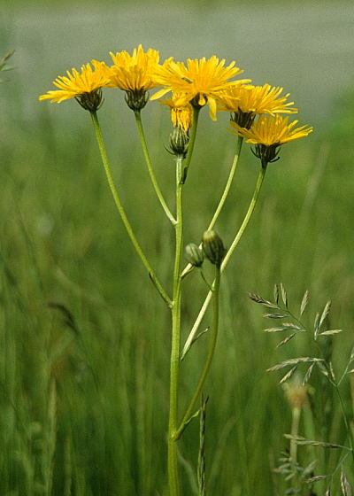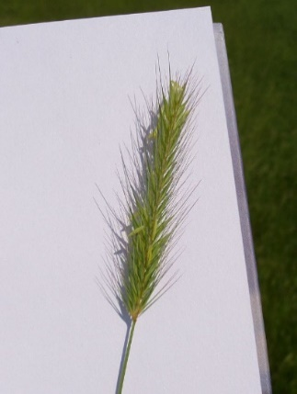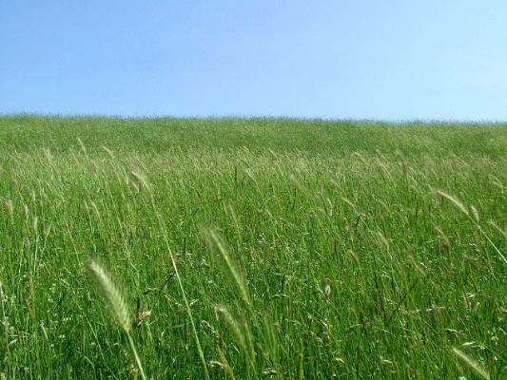**Afmeting**: 30 tot 80 cm.  
**Stengels:** opstijgende stengels waar een knik in zit. De smalle bladeren zijn min of meer gevouwen. Het tongetje is 0,8 mm lang. De bloeiwijze staat rechtop.  
 **Bladeren**: De bladeren zijn grijsachtig groen. De onderste bladeren zijn dicht zachtharig, vooral op de scheden. Meestal hebben ze korte oortjes. De bovenste bladschede is weinig of niet opgeblazen.  
**Bloemen**:  De aartjes aan de zijkanten zijn kleiner dan het middelste, maar ze zijn wel normaal ontwikkeld. De kelkkafjes zijn priemvormig tot naaldvormig. De opgerichte naalden zijn hoogstens 1½ cm lang en vaak wat roze van kleur.

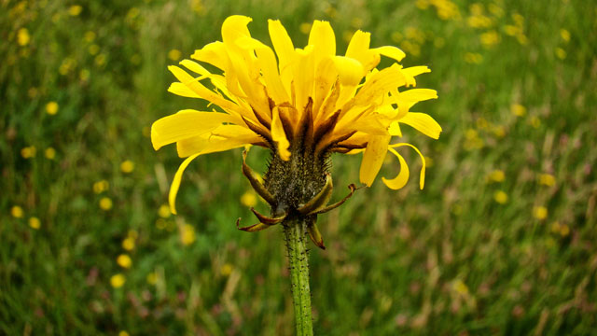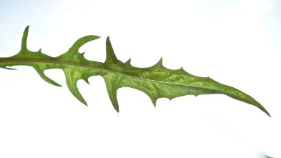**Groot streepzaad Crepis biennis  
Afmeting**: 40 cm tot 1,2 meter.  
**Stengels**: De stengels zijn in de bovenste helft vertakt. Ze zijn kaal of verspreid borstelig behaard en vaak iets paarsrood.  
**Bladeren**: De onderste bladeren vormen een rozet. De andere bladeren staan verspreid. Ze zijn langwerpig en bochtig getand tot veerdelig. De onderste bladeren zijn in de bladsteel versmald, de bovenste hebben geen steel. De middennerf is vaak paarsrood, vooral naar de voet.  
**Bloemen**: De gele, 2 tot 3½ cm grote bloemhoofdjes staan met vele bij elkaar in losse, schermvormige pluimen. Het omwindsel is behaard, 0,8 tot 1,3 cm lang en lijnvormig tot langwerpig (klokvormig) met gelige of zwarte klierborstels. De buitenste omwindselblaadjes staan af. De achterzijde van de lintbloemen zijn geel.

De zaadjes zijn geelbruin, glad, niet gesnaveld, hebben 10 tot 20 ribben, en zijn 4 tot 7½ mm lang. Ze dragen wit vruchtpluis.

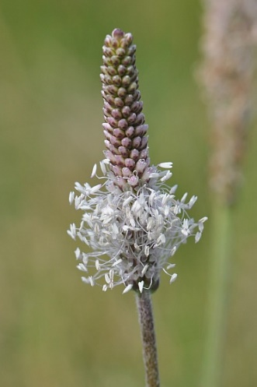**Ruige weegbree Plantago media  
Afmeting**: 30 tot 45 cm.  
**Stengels**: De grijsachtige stengels zijn vrij sterk behaard.  
**Bladeren**: Meestal is er maar 1 bladrozet, dat vaak plat tegen de grond gedrukt is. De bladeren zijn langwerpig-omgekeerd-eirond en hebben een gave rand of zijn zwak getand. Verder hebben de bladeren 7 tot 9 nerven, gekromde haren en zijn ze naar de voet in een heel korte steel versmald.  
**Bloemen**: De aren zijn rond, 2 tot 6 cm lang en veel korter dan de aarsteel, maar wel langer dan de bladeren. De geurende bloemkroon is 4 mm groot en heeft witte kroonslippen. De meeldraden steken wijd buiten de aar uit. Ze zijn paarsachtig roze. De helmknoppen zijn krijtwit tot lila.

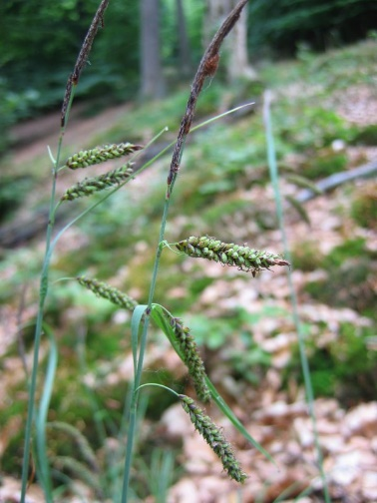**Zeegroene zegge Carex flacca**   
**Kruising:** Zeegroene zegge kan een bastaard vormen met Blauwe zegge.  
**Afmeting**: 20 tot 90 cm.  
**Wortels**: Lange, ver kruipende, weinig vertakte wortelstokken met uitlopers. **Stengels**: De stengels zijn stomp driekantig, worden tot 2 mm dik en zijn meestal glad. De scheden zijn donkerbruin, vaak paarsrood aangelopen en gaan niet vezelen.  
**Bladeren**: De stijve bladeren zijn gootvormig. Ze hebben naar beneden omrollende, min of meer ruwe randen en aan de voet terugwijzende tandjes. Aan de bovenkant zijn ze blauwachtig donkergroen en van onderen lichter blauwgrijs. De bladeren zijn 2 tot 5 mm breed.  
**Bloemen:** De bloeiwijze bestaat uit 1 tot 3 dicht bij elkaar staande slanke mannelijke aren en daaronder 2 tot 4 wat verder uit elkaar staande, compacte en rolronde vrouwelijke aren. Ze hebben een draaddunne, 3 tot 8 cm lange en tenslotte vaak overbuigende steel. De bloemen hebben 3 stempels. Het onderste schutblad steekt meestal boven de bloeiwijze uit en heeft vaak een zeer korte schede.  
**Vruchten**: De urntjes zijn bruin tot zwart of heel soms groen. Ze zijn 2 tot 3 mm lang, driekantig-omgekeerd-eivormig, korrelig ruw en dragen vaak enkele verspreide, zeer korte haartjes. Ze hebben een rechte, zeer korte snavel.

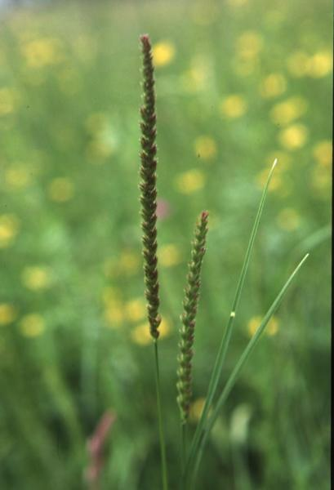

***Kamgras Cynosurus cristatus***  
**Bloeimaanden**: Juni, juli, augustus, september en oktober.  
**Stengels**: De grijsgroene stengels zijn weinig of niet behaard. Aan de basis zijn ze meestal bruingeel. Kamgras vormt kleine, dichte pollen.  
**Bladeren**: De bladeren zijn fijn gegroefd en 2 tot 3 mm breed. De bovenkant heeft ribben. De bladscheden zijn niet opgeblazen. Het tongetje is kort (1 mm) en afgeknot. Aan de rand is het onregelmatig ingesneden.  
**Bloemen**: Tweeslachtig. De bloempluim is lijnvormig, dicht, 4 tot 10 cm lang en heeft zeer korte zijassen. De hoofdas is zigzagsgewijs heen en weer gebogen en heeft 2 rijen aartjeskluwens, die naar 1 kant van de hoofdas zijn gekeerd. De kelkkafjes zijn smal, gekield, grotendeels vliezig en hebben 1 nerf. Ze komen niet tot aan de top van het aartje. De vruchtbare aartjes hebben elk een onvruchtbaar kamvormig aartje aan de voet

**Glad walstro Galium mollugo**

De stengels zijn weinig of niet behaard, vierkantig en glad. Vlak onder de bladkransen zijn ze vaak verdikt. Meestal liggen de stengels op de grond, soms zijn ze opstijgend of ze klimmen.

De lichtgroene, gewoonlijk in kransen van zes tot acht groeiende bladeren zijn langwerpig tot omgekeerd eirond, dun en hebben één nerf. Ze zijn 2-8 mm breed. De bladrand is meestal niet omgerold en vaak kaal. Bij de bladtop groeien stekelhaartjes.

